О внесении изменений в постановление акимата Мангистауской области от 14 декабря 2015 года № 393 "Об утверждении регламента государственной услуги "Определение соответствия (несоответствия)потенциального поставщика услуг гарантированного объема бесплатной медицинской помощи предъявляемым требованиям"
Утративший силу
Постановление акимата Мангистауской области от 10 июля 2017 года № 167. Зарегистрировано Департаментом юстиции Мангистауской области 11 августа 2017 года № 3404. Утратило силу постановлением акимата Мангистауской области от 11 декабря 2019 года № 261
Сноска. Утратило силу постановлением акимата Мангистауской области от 11.12.2019 № 261(вводится в действие по истечении десяти календарных дней после дня его первого официального опубликования).
Примечание РЦПИ.
В тексте документа сохранена пунктуация и орфография оригинала.
В соответствии с Законом Республики Казахстан от 15 апреля 2013 года "О государственных услугах" и приказом Министра здравоохранения и социального развития Республики Казахстан от 30 сентября 2016 года № 831 "О внесении изменений и дополнений в приказ Министра здравоохранения и социального развития Республики Казахстан от 28 апреля 2015 года № 294 "Об утверждении стандартов государственных услуг в сфере медицинской деятельности" (зарегистрирован в Реестре государственной регистрации нормативных правовых актов за № 14469) и от 29 декабря 2016 года № 1130 "О внесении изменений и дополнений в некоторые приказы Министра здравоохранения и социального развития Республики Казахстан" (зарегистрирован в Реестре государственной регистрации нормативных правовых актов за № 14717) акимат области ПОСТАНОВЛЯЕТ:
1. Внести в постановление акимата Мангистауской области от 14 декабря 2015 года № 393 "Об утверждении регламента государственной услуги "Определение соответствия (несоответствия) потенциального поставщика услуг гарантированного объема бесплатной медицинской помощи предъявляемым требованиям" (зарегистрировано в Реестре государственной регистрации нормативных правовых актов за № 2951, опубликовано в информационно-правовой системе "Әділет" от 28 января 2016 года) следующие изменения:
в заголовок внесены изменения на государственном языке, текст на русском языке не изменяется;
в пункт 1 на государственном языке внесены изменения, текст на русском языке не изменяется;
в заголовок регламента на государственном языке внесены изменения, текст на русском языке не изменяется;
в пункт 1 на государственном языке внесены изменения, текст на русском языке не изменяется;

пункт 2 изложить в новой редакции:
"2. Результат оказания государственной услуги:
1) выписка из протокола о соответствии (несоответствии) требованиям, предъявляемым потенциальному поставщику, для участия в кампании прикрепления граждан Республики Казахстан и оралманов к субъектам здравоохранения, оказывающим первичную медико-санитарную помощь (далее – ПМСП) по форме согласно приложению 1 к стандарту государственной услуги;
2) выписка из протокола о соответствии (несоответствии) требованиям, предъявляемым потенциальному поставщику для участия в оказании гарантированного объема бесплатной медицинской помощи (далее – ГОБМП) по форме согласно приложению 2 к стандарту государственной услуги.";
дополнить пунктами 6-1, 6-2 и 6-3:
"6-1. Заявка на участие согласно приложению 3 к стандарту государственной услуги представляется услугополучателем до истечения окончательного срока представления заявок на участие, указанного услугодателем в объявлении о проведении процедуры определения потенциальных поставщиков для участия в кампании прикрепления граждан Республики Казахстан и оралманов к субъектам здравоохранения, оказывающим ПМСП.
Заявка на участие в процедуре выбора поставщика услуг гарантированного объема бесплатной медицинской помощи согласно приложению 5 к настоящему стандарту государственной услуги представляется услугополучателем в течение пяти рабочих дней со дня размещения услугодателем объявления об осуществлении процедуры выбора поставщика.";
"6-2. При подаче услугополучателем всех необходимых документов услугодателю нарочно подтверждением принятия заявки является регистрация секретарем комиссии в журнале регистрации заявок.
При приеме документов через Государственную корпорацию услугополучателю выдается расписка о приеме соответствующих документов.";
"6-3. В случае предоставления услугополучателем неполного пакета документов согласно перечню, предусмотренному пунктом 9 настоящего стандарта государственной услуги, работник Государственной корпорации отказывает в приеме заявки на участие и выдает расписку об отказе в приеме документов по форме согласно приложению 14 к стандарту государственной услуги.".
в пункт 10 на государственном языке внесены изменения, текст на русском языке не изменяется;
в приложение регламента на государственном языке внесены изменения, текст на русском языке не изменяется.
2. Государственному учреждению "Управление здравоохранения Мангистауской области" (Оралбаева К.А.) обеспечить государственную регистрацию в органах юстиции, официальное опубликование в Эталонном контрольном банке нормативных правовых актов Республики Казахстан и в средствах массовой информации, размещение на интернет-ресурсе акимата Мангистауской области.
3. Контроль за исполнением настоящего постановления возложить на заместителя акима области Нургазиеву Б.Г.
4. Настоящее постановление вступает в силу со дня государственной регистрации в органах юстиции и вводится в действие по истечении десяти календарных дней после дня его первого официального опубликования.
Аким области | Е. Тугжанов
СОГЛАСОВАНО"
исполняющий обязанности руководителя
государственного учреждения
"Управление здравоохранения
Мангистауской области"
Оралбаева К.А.
"10" июль 2017 г.

Приложение
к регламенту государственной услуги
"Определение соответствия (несоответствия)
потенциального поставщика услуг
гарантированного объема бесплатной
медицинской помощи предъявляемым требованиям"
Справочник бизнес-процессов оказания государственной услуги "Определение соответствия (несоответствия) потенциального поставщика услуг гарантированного объема бесплатной медицинской помощи предъявляемым требованиям"

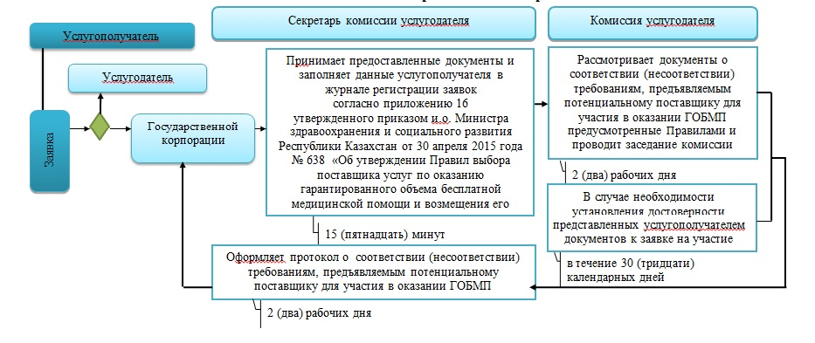

© 2012. РГП на ПХВ «Институт законодательства и правовой информации Республики Казахстан» Министерства юстиции Республики Казахстан

